*Name : Ujjwal S Patil*

*Registration No : 2021BIT019*

*Subject : DAA*

**Practical No 01**

**Aim :** Decimal to Binary

public class dectobin{

    void convert(int n){

        int[] binary = new int[40];

        int i=0;

        while(n>0){

            binary[i++] = n % 2;

            n = n/2;

        }

        for(int j=i-1;j>0;j--){

            System.out.println(binary[j]);

        }

    }

    public static void main(String[] args) {

        dectobin A = new dectobin();

        A.convert(322);

    }

}

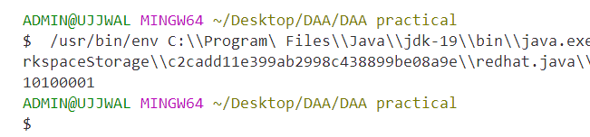

**Aim :** reverse string using recursion

public class reversestring {

    String reverse(String s) {

        if (s == null || s.length() < 1) {

            return s;

        }

        return reverse(s.substring(1)) + s.charAt(0);

    }

    public static void main(String[] args) {

        reversestring A = new reversestring();

        String str = A.reverse("ujjwal");

        System.out.println(str);

    }

}

